Cittadini italiani preoccupati: piovono metalli pesanti e nanotecnologie

22 ott 2013 - E’ da tempo che mi documento e informo sul fenomeno della geoingegneria di cui l’irrorazione di scie chimiche da aerei ne è solo un ramo. La prima cosa che mi viene da fare quando arrivo a casa è di postare un VIDEO di qualche mese fa girato a Firenze, in cui viene mostrato visivamente il fenomeno. L’ho spedito alla mia fidanzata che mi ha risposto subito con incredulità, dicendomi che suo figlio stava proprio giocando con un filolungo fuori casa cha andava dal tetto al palo della luce.Ovviamente gli ha detto di andarsi subito a
lavare le mani. Qualche ora dopo vedo postate molte testimonianze dello stesso fenomeno in molte parti d’Italia, anche di cittadini completamente ignari del fenomeno geoingegneria, che preoccupati hanno chiamato i vigili del fuoco per far analizzare questi strani filamenti. E’ stato riportato da fonti anche convenzionali come ‘Il Messaggero’ , o meglio ‘Il Menzognero’.
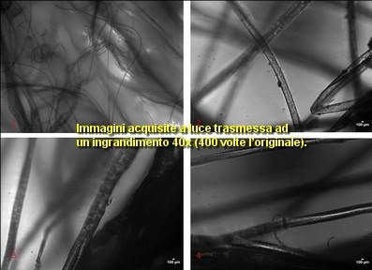Oggi proprio mentre facevo un giro meraviglioso in campagna con la mia bici d’epoca, mi sono imbattuto in questi filamenti molto lunghi che attraversavano la strada che percorrevo a mezz’altezza. Mi sono fermato e ho notato che sono come fili di tessuto che però si ‘appiccicano’, ho dovuto quindi strusciarli nell’asfalto affinché me li potessi togliere dal dito. Poi ho guardato il fosso e lungo l’erba ce ne erano di uguali, filamenti molto lunghi che non avevano niente a che vedere con le ragnatele.
Ovviamente le conclusioni dei nuclei specializzati di vigili del fuoco sono state omissive e ridicole: “Si tratta – si indica in una nota – di un fenomeno naturale, conosciuto come ‘spider balloning’, vale a dire un modo di spostarsi nell’aria da diversi ragni: gli animaletti secernono della seta, che viene sollevata e trasportata, insieme all’animale, dal vento. Fenomeno che si manifesta, soprattutto, nel periodo autunnale”.
In risposta a queste analisi a cui credo che anche il più ingenuo dubiterebbe, pubblico il risultato indipendente pubblicato da Rosario Marcianò sullo stesso tipo di fenomeno:http://www.tankerenemy.com
Per coloro che invece sono ancora confusi sulle finalità di questi fenomeni di geoingegneria, ecco a voi un breve articolo esplicativo: http://www.dionidream.com/a-cosa-servono-le-scie-chimiche/
Ognuno può trarre le conclusioni che vuole. Da ciò che vedo molti non vogliono credere a tali fenomeni, mentre altri non se ne interessano nemmeno. Posso comprendere che non sia facile emozionalmente accettare il fatto che stanno cercando di manipolare il pianeta e l’essere umano in modo e maniera che siano facilmente controllabili e ‘a cuccia’. Io vedo che l’uomo vive già come un robot, isolato e schiavo da se stesso e da una struttura societaria da cui ha paura di uscire. La differenza dal mondo che alcuni evidentemente stanno cercando di realizzare non è poi così lontana dalla realtà attuale della maggior parte delle persone su questo pianeta. Perciò invito chiunque a vedere questi fenomeni come un’opportunità di risveglio per ritrovare se stessi e vivere in armonia con il resto.
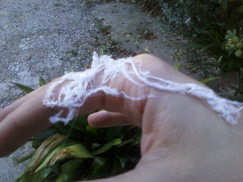
Questi sostanze chimiche e nanotecnologie finiscono nel nostro cibo, nell’aria che respiriamo, nell’acqua che beviamo o che usiamo per la nostra igiene…e sì, anche nel nostro corpo. Molti miei amici che per altre ragioni hanno dovuto fare test tossicologici hanno riscontrato metalli pesanti molto in eccesso dalla norma. Ormai il web è pieno di test indipendenti su acqua piovana, atmosfera, ecc…basta solo ricercare e navigare un po se siete ancora scettici.
Se invece il fenomeno è riconosciuto ma vi sentite ‘impotenti’, ecco cosa potete fare: http://www.dionidream.com/cosa_posso_fare/

Buon viaggio,
Dharma Cristiano Botti – Dharma’s blog
Fonte: http://www.dionidream.com/cittadini-preoccupati-piovono-metalli-pesanti-e-nanotecnologie/http://www.signoraggio.it/cittadini-preoccupati-piovono-metalli-pesanti-e-nanotecnologie/

